Գրաֆիկ 1

ՀՀ ֆինանսների նախարարության աշխատակազմի <<Թանկարժեք մետաղների և թանկարժեք քարերի պետական գանձարան>> գործակալությունում առկա թանկարժեք մետաղների գների դինամիկան
 |  |  |  |  |  |  |  |  |  |  |  | 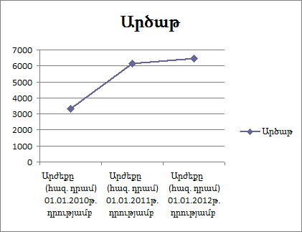
 |  | Մետաղի անվանումը |  | Արժեքը (հազ. դրամ) 01.01.2010թ. դրությամբ |  |  | Արժեքը (հազ. դրամ) 01.01.2011թ. դրությամբ |  | Արժեքը (հազ. դրամ) 01.01.2012թ. դրությամբ
  Հ/Հ
 | 1. | Ոսկի |  | 188531 |  |  | 227867 |  | 282398
 | 2. | Արծաթ |  | 3339 |  |  | 6143 |  | 6465
 | 3. | Արծաթ-պալադիումի համաձուլվածք |  | 4582 |  |  | 8954 |  | 8263
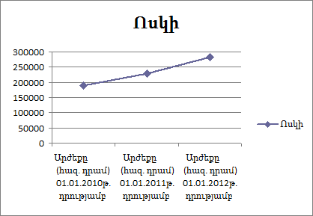
 |  |  |  |  |  |  |  |  | 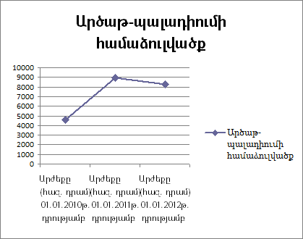
 |  |  |  |  |  |  |  | Գրաֆիկ 2
<<Թանկարժեք մետաղների և թանկարժեք քարերի պետական գանձարան>> գործակալության
կողմից սահմանված պետական ստանդարտին համապատասխան 1 գրամ քիմիապես մաքուր ոսկու գինը
արտահայտված ՀՀ դրամով` 01.01.2012թ. դրությամբ
ԱՄՍԱԹԻՎ |  |  | Ոսկու բացթողնման գին
27,12,10թ,-02,01,11թ, |  |  | 16039.34 |  |  | 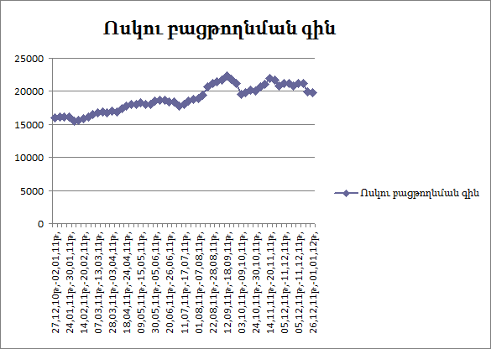
10,01,11թ,-16,01,11թ, |  |  | 16086.3
17,01,11թ,-23,01,11թ, |  |  | 16115.87
24,01,11թ,-30,01,11թ, |  |  | 16062.29
31,01,11թ,-06,02,11թ, |  |  | 15504.73
07,02,11թ,-13,02,11թ, |  |  | 15671.59
14,02,11թ,-20,02,11թ, |  |  | 15885.83
21,02,11թ,-27,02,11թ, |  |  | 16158.71
28,02,11թ,-06,03,11թ, |  |  | 16551.99
07,03,11թ,-13,03,11թ, |  |  | 16803.47
14,03,11թ,-20,03,11թ, |  |  | 16873.7
21,03,11թ,-27,03,11թ, |  |  | 16762.96
28,03,11թ,-03,04,11թ, |  |  | 16963.41
04,04,11թ,-10,04,11թ, |  |  | 16931.7
11,04,11թ,-17,04,11թ, |  |  | 17402.78
18,04,11թ,-24,04,11թ, |  |  | 17733.15
25,04,11թ,-01,05,11թ, |  |  | 18052.4
02,05,11թ,-08,05,11թ |  |  | 18027.77
09,05,11թ,-15,05,11թ, |  |  | 18224.42
16,05,11թ,-22,05,11թ, |  |  | 18082.79
23,05,11թ,-29,05,11թ, |  |  | 17981.67
30,05,11թ,-05,06,11թ, |  |  | 18475.97
06,06,11թ,-12,06,11թ, |  |  | 18599.29
13,06,11թ,-19,06,11թ, |  |  | 18653.39
20,06,11թ,-26,06,11թ, |  |  | 18386.91
27,06,11թ,-03,07,11թ, |  |  | 18457.11
04,07,11թ,-10,07,11թ, |  |  | 17790.6
11,07,11թ,-17,07,11թ, |  |  | 17998.99
18,07,11թ,-24,07,11թ, |  |  | 18530.29
25,07,11թ,-31,07,11թ, |  |  | 18800.06
01,08,11թ,-07,08,11թ, |  |  | 18900.96
08,08,11թ,-14,08,11թ, |  |  | 19449.67
15,08,11թ,-21,08,11թ, |  |  | 20672.25
22,08,11թ,-28,08,11թ, |  |  | 21143.79
29,08,11թ,-04,09,11թ, |  |  | 21488.51
05,09,11թ,-11,09,11թ, |  |  | 21650.71
12,09,11թ,-18,09,11թ, |  |  | 22349.83
19,09,11թ,-25,09,11թ, |  |  | 21857.21
26,09,11թ,-02,10,11թ, |  |  | 21231.79
03,10,11թ,-09,10,11թ, |  |  | 19525.18
10,10,11թ,-16,10,11թ, |  |  | 19812.78
17,10,11թ,-23,10,11թ, |  |  | 20146.09
24,10,11թ,-30,10,11թ, |  |  | 20022.73
31,10,11թ,-06,11,11թ, |  |  | 20625.04
07,11,11թ,-13,11,11թ, |  |  | 21110.83
14,11,11թ,-20,11,11թ, |  |  | 21927.7
21,11,11թ,-27,11,11թ, |  |  | 21704.69
28,11,11թ,-04,12,11թ |  |  | 20865.72
05,12,11թ,-11,12,11թ, |  |  | 21218.71
12,12,11թ,-18,12,11թ, |  |  | 21255.5
28,11,11թ,-04,12,11թ |  |  | 20865.72
05,12,11թ,-11,12,11թ, |  |  | 21218.71
12,12,11թ,-18,12,11թ, |  |  | 21255.5
19,12,11թ,-25,12,11թ, |  |  | 19986.81
26,12,11թ,-01,01,12թ, |  |  | 19823.76

 |  |  |  | Գրաֆիկ 3
<<Թանկարժեք մետաղների և թանկարժեք քարերի պետական գանձարան>> գործակալության
կողմից սահմանված պետական ստանդարտին համապատասխան 1 գրամ քիմիապես մաքուր արծաթի գինը
արտահայտված ՀՀ դրամով` 01.01.2012թ. դրությամբ
ԱՄՍԱԹԻՎ | Արծաթի բացթողնման գին |  | 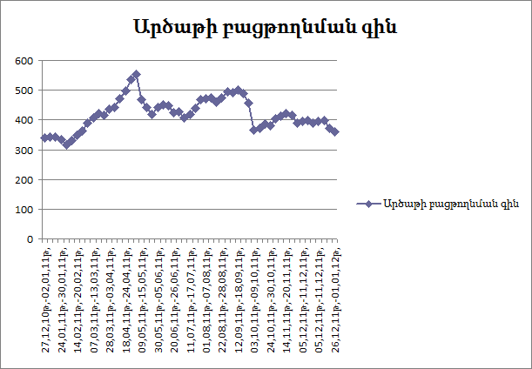
27,12,10թ,-02,01,11թ, | 338.83
10,01,11թ,-16,01,11թ, | 342.73
17,01,11թ,-23,01,11թ, | 341.56
24,01,11թ,-30,01,11թ, | 335.06
31,01,11թ,-06,02,11թ, | 315.53
07,02,11թ,-13,02,11թ, | 331.89
14,02,11թ,-20,02,11թ, | 348
21,02,11թ,-27,02,11թ, | 362.9
28,02,11թ,-06,03,11թ, | 390.06
07,03,11թ,-13,03,11թ, | 405.39
14,03,11թ,-20,03,11թ, | 422.21
21,03,11թ,-27,03,11թ, | 414.64
28,03,11թ,-03,04,11թ, | 435.58
04,04,11թ,-10,04,11թ, | 443.18
11,04,11թ,-17,04,11թ, | 470.04
18,04,11թ,-24,04,11թ, | 497.4
25,04,11թ,-01,05,11թ, | 534.64
02,05,11թ,-08,05,11թ | 553.42
09,05,11թ,-15,05,11թ, | 467.17
16,05,11թ,-22,05,11թ, | 442.46
23,05,11թ,-29,05,11թ, | 418.36
30,05,11թ,-05,06,11թ, | 442.92
06,06,11թ,-12,06,11թ, | 451.14
13,06,11թ,-19,06,11թ, | 447.97
20,06,11թ,-26,06,11թ, | 425.35
27,06,11թ,-03,07,11թ, | 428.46
04,07,11թ,-10,07,11թ, | 406.13
11,07,11թ,-17,07,11թ, | 418.68
18,07,11թ,-24,07,11թ, | 438.19
25,07,11թ,-31,07,11թ, | 468.17
01,08,11թ,-07,08,11թ, | 471.43
08,08,11թ,-14,08,11թ, | 473.6
15,08,11թ,-21,08,11թ, | 458.93
22,08,11թ,-28,08,11թ, | 473.36
29,08,11թ,-04,09,11թ, | 493.6
05,09,11թ,-11,09,11թ, | 492.26
12,09,11թ,-18,09,11թ, | 501.14
19,09,11թ,-25,09,11թ, | 488.34
26,09,11թ,-02,10,11թ, | 457.15
03,10,11թ,-09,10,11թ, | 366.84
10,10,11թ,-16,10,11թ, | 371.72
17,10,11թ,-23,10,11թ, | 386.79
24,10,11թ,-30,10,11թ, | 381.33
31,10,11թ,-06,11,11թ, | 403.94
07,11,11թ,-13,11,11թ, | 413.87
14,11,11թ,-20,11,11թ, | 422.88
21,11,11թ,-27,11,11թ, | 415.82
28,11,11թ,-04,12,11թ | 388.02
05,12,11թ,-11,12,11թ, | 396.47
12,12,11թ,-18,12,11թ, | 397.68
28,11,11թ,-04,12,11թ | 388.02
05,12,11թ,-11,12,11թ, | 396.47
12,12,11թ,-18,12,11թ, | 397.68
19,12,11թ,-25,12,11թ, | 371.15
26,12,11թ,-01,01,12թ, | 360.68

 |  |  |  | Գրաֆիկ 4
<<Թանկարժեք մետաղների և թանկարժեք քարերի պետական գանձարան>> գործակալության
կողմից սահմանված պետական ստանդարտին համապատասխան 1 գրամ քիմիապես մաքուր պլատինի գինը
արտահայտված ՀՀ դրամով` 01.01.2012թ. դրությամբ
ԱՄՍԱԹԻՎ | Պլատինի բացթողնման գին
27.12.10թ.-02.01.11թ. | 19940.02 |  | 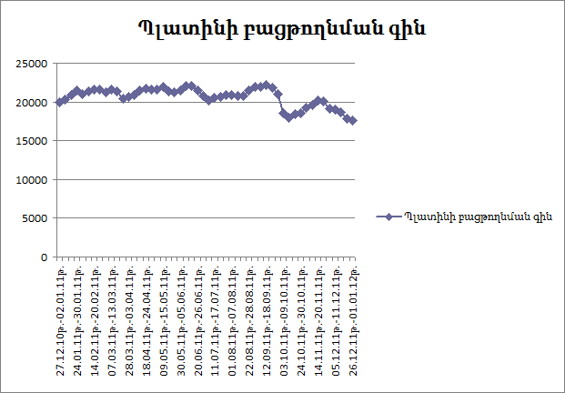
10.01.11թ.-16.01.11թ. | 20295.05
17.01.11թ.-23.01.11թ. | 20876.63
24.01.11թ.-30.01.11թ. | 21507.01
31.01.11թ.-06.02.11թ. | 20960.36
07.02.11թ.-13.02.11թ. | 21310.01
14.02.11թ.-20.02.11թ. | 21571.83
21.02.11թ.-27.02.11թ. | 21562.02
28.02.11թ.-06.03.11թ. | 21284.8
07.03.11թ.-13.03.11թ. | 21596.06
14.03.11թ.-20.03.11թ. | 21346.12
21.03.11թ.-27.03.11թ. | 20465.46
28.03.11թ.-03.04.11թ. | 20649.67
04.04.11թ.-10.04.11թ. | 20886.25
11.04.11թ.-17.04.11թ. | 21491.41
18.04.11թ.-24.04.11թ. | 21667.15
25.04.11թ.-01.05.11թ. | 21614.14
02.05.11թ.-08.05.11թ | 21611.11
09.05.11թ.-15.05.11թ. | 21893.16
16.05.11թ.-22.05.11թ. | 21417.08
23.05.11թ.-29.05.11թ. | 21247.65
30.05.11թ.-05.06.11թ. | 21477.89
06.06.11թ.-12.06.11թ. | 22033.7
13.06.11թ.-19.06.11թ. | 22100.74
20.06.11թ.-26.06.11թ. | 21500.16
27.06.11թ.-03.07.11թ. | 20769.38
04.07.11թ.-10.07.11թ. | 20184.57
11.07.11թ.-17.07.11թ. | 20557.61
18.07.11թ.-24.07.11թ. | 20609.2
25.07.11թ.-31.07.11թ. | 20917.44
01.08.11թ.-07.08.11թ. | 20936.45
08.08.11թ.-14.08.11թ. | 20827.94
15.08.11թ.-21.08.11թ. | 20778.97
22.08.11թ.-28.08.11թ. | 21532.15
29.08.11թ.-04.09.11թ. | 21937.57
05.09.11թ.-11.09.11թ. | 21908.63
12.09.11թ.-18.09.11թ. | 22219.32
19.09.11թ.-25.09.11թ. | 21830.94
26.09.11թ.-02.10.11թ. | 21022.97
03.10.11թ.-09.10.11թ. | 18539.25
10.10.11թ.-16.10.11թ. | 17993.55
17.10.11թ.-23.10.11թ. | 18480.38
24.10.11թ.-30.10.11թ. | 18507.23
31.10.11թ.-06.11.11թ. | 19216.72
07.11.11թ.-13.11.11թ. | 19578.25
14.11.11թ.-20.11.11թ. | 20241.54
21.11.11թ.-27.11.11թ. | 20030.67
28.11.11թ.-04.12.11թ | 19128.82
05.12.11թ.-11.12.11թ. | 18996.19
12.12.11թ.-18.12.11թ. | 18684.76
19.12.11թ.-25.12.11թ. | 17888.36
26.12.11թ.-01.01.12թ. | 17581.51

 |  |  |  | Գրաֆիկ 5
<<Թանկարժեք մետաղների և թանկարժեք քարերի պետական գանձարան>> գործակալության
կողմից սահմանված պետական ստանդարտին համապատասխան 1 գրամ քիմիապես մաքուր պալադիումի գինը
արտահայտված ՀՀ դրամով` 01.01.2012թ. դրությամբ
ԱՄՍԱԹԻՎ | Պալադիումի բացթողնման գին
27.12.10թ.-02.01.11թ. | 8735.94 |  | 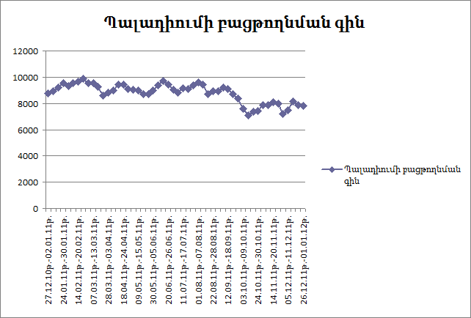
10.01.11թ.-16.01.11թ. | 8948.14
17.01.11թ.-23.01.11թ. | 9237.19
24.01.11թ.-30.01.11թ. | 9537.44
31.01.11թ.-06.02.11թ. | 9346.31
07.02.11թ.-13.02.11թ. | 9548.11
14.02.11թ.-20.02.11թ. | 9646.53
21.02.11թ.-27.02.11թ. | 9855.46
28.02.11թ.-06.03.11թ. | 9560.93
07.03.11թ.-13.03.11թ. | 9563.13
14.03.11թ.-20.03.11թ. | 9279.8
21.03.11թ.-27.03.11թ. | 8596.01
28.03.11թ.-03.04.11թ. | 8810.97
04.04.11թ.-10.04.11թ. | 8981.9
11.04.11թ.-17.04.11թ. | 9426.97
18.04.11թ.-24.04.11թ. | 9420.5
25.04.11թ.-01.05.11թ. | 9084.31
02.05.11թ.-08.05.11թ | 9039.8
09.05.11թ.-15.05.11թ. | 8981.72
16.05.11թ.-22.05.11թ. | 8696.02
23.05.11թ.-29.05.11թ. | 8715.55
30.05.11թ.-05.06.11թ. | 9009.54
06.06.11թ.-12.06.11թ. | 9373.08
13.06.11թ.-19.06.11թ. | 9724.18
20.06.11թ.-26.06.11թ. | 9422.26
27.06.11թ.-03.07.11թ. | 9024.97
04.07.11թ.-10.07.11թ. | 8808.62
11.07.11թ.-17.07.11թ. | 9149.02
18.07.11թ.-24.07.11թ. | 9123.73
25.07.11թ.-31.07.11թ. | 9359.73
01.08.11թ.-07.08.11թ. | 9606.78
08.08.11թ.-14.08.11թ. | 9453.58
15.08.11թ.-21.08.11թ. | 8707.59
22.08.11թ.-28.08.11թ. | 8925.02
29.08.11թ.-04.09.11թ. | 8929.62
05.09.11թ.-11.09.11թ. | 9211.5
12.09.11թ.-18.09.11թ. | 9101.76
19.09.11թ.-25.09.11թ. | 8730.87
26.09.11թ.-02.10.11թ. | 8359.97
03.10.11թ.-09.10.11թ. | 7586.1
10.10.11թ.-16.10.11թ. | 7089.39
17.10.11թ.-23.10.11թ. | 7341.88
24.10.11թ.-30.10.11թ. | 7449
31.10.11թ.-06.11.11թ. | 7866.89
07.11.11թ.-13.11.11թ. | 7894.27
14.11.11թ.-20.11.11թ. | 8111.98
21.11.11թ.-27.11.11թ. | 7955.44
28.11.11թ.-04.12.11թ | 7223.63
05.12.11թ.-11.12.11թ. | 7479.54
12.12.11թ.-18.12.11թ. | 8129.81
19.12.11թ.-25.12.11թ. | 7858.63
26.12.11թ.-01.01.12թ. | 7792.29

